Функция «createGauss1D» принимает два параметра size (количество элементов ядра) и sigma (параметр определяющий ширину гауссова распределения, чем больше sigma тем больше размывается изображение).

Определяем индекс центрального элемента, нужно чтобы смещать индекс , так чтобы центр был в точке 0
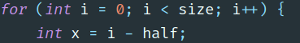

В цикле вычисляем смещенное значение, нужно чтобы получить симметричное распределение коэффициентов вокруг центра. Также это нужно чтобы центр ядра соответствовал нулю
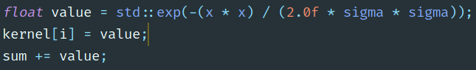
Вычисляем значение для каждого x по формуле Гаусса. Значение сохраняем в вектор и добавляем в sum для последующей нормализации (Нормализация нужна для того чтобы суммарный эффект фильтра остовался 1, чтобы яркость была одинаковой как на исходном изображении).
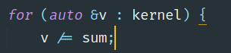
Делим на сумму, это гарантирует что сумма всех коэффициентов будет равна 1, и яркость изображения не изменится

Функция «applyGaussSeparable» принимает 3 параметра: указатель на структуру файла, которая содержит высоту, длину, количество бит на пиксель и сам массив данных, а также 2 параметра для создания гауссовского ядра
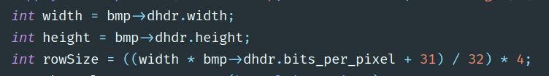
Определяем длину и ширину изображения, число байт в одной строчке изображения с учетом выравнивания

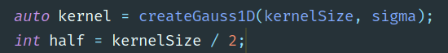

Вызываем функцию для создания ядра Гауссаю. Half используется для смещения индексов в ядре
Создаем временный буфер для горизонтальной свертки

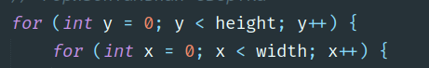

Проходим по каждой строке и пикселю в ней

Объявляем новые значения для хранения цветов

Применяем фильтр только в пределах радиуса пикселя
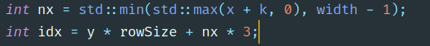
Находим соседний пиксель по горизонтали (при этом гарантируя не выход за границу изображения) Индекс пикселя
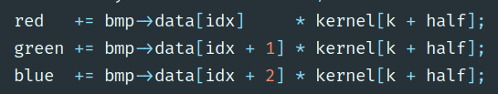

Умножаем пиксель на вес ядра, который мы получили при помощи формулы
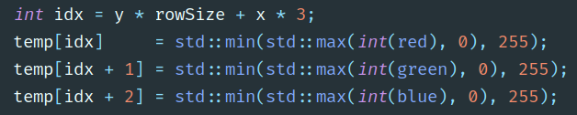
После суммирования результат записывается в буфер temp по индексу текущего пикселя

Делаем те же действия но по вертикали (для столбцов)
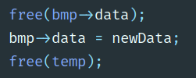

Освобождаем старый массив
bmp->data перенаправляется на newData
Освобождается временный буфер temp

